Кто дальше и кто быстрее  Задание 1 / 5  Прочитайте текст, расположенный справа. Запишите свой ответ на вопрос.  Почему Никита считает, что эксперимент № 1 по определению качества скольжения лыж был проведен некорректно?  Запишите свой ответ. |  | Два друга, Никита и Артём, катались на беговых лыжах. У них были примерно одинаковые лыжи, и смазку на лыжи друзья наносили одну и ту же. Однако Артём, который был полегче, чем Никита, почему-то всё время обгонял друга. Ребята решили выяснить, не связано ли это с разным скольжением лыж. Когда они подъехали к  небольшой горке, то решили использовать именно горку для того, чтобы узнать, чьи лыжи всё-таки скользят лучше. Они выбрали такой способ: одновременно съехать с горки, не отталкиваясь палками, и посмотреть, кто из них проедет дальше после спуска.  Они скатились с горки, но при этом Никита спускался, почти выпрямившись, а Артём – присев на корточки. В результате до полной остановки Артём проехал дальше, чем Никита. После этого Никита сказал, что эксперимент (эксперимент № 1) был проведен некорректно.  Источник: https://i2.wp.com/pmvd.info/img/ski/strukov/12.jpg
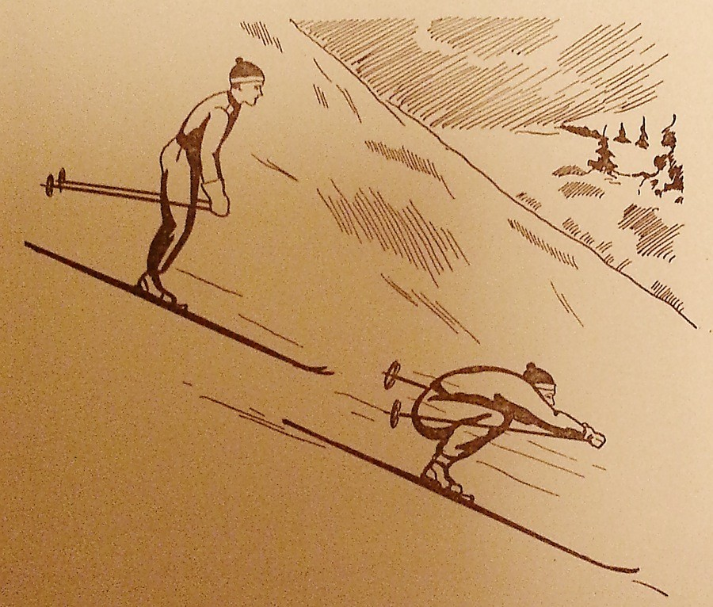

Кто дальше и кто быстрее  Задание 2 / 5  Прочитайте текст, расположенный справа. Для ответа на вопрос отметьте нужный вариант ответа.  Влияние какого фактора хотели выяснить ребята с помощью эксперимента № 2?  Отметьте один верный вариант ответа.  - Физическая сила лыжника  - Масса лыжника  - Качество лыж  - Крутизна горки | Вновь поднявшись на гору, ребята решили, что кроме скольжения лыж могут быть и другие факторы, влияющие на расстояние, которое лыжник проезжает после спуска.  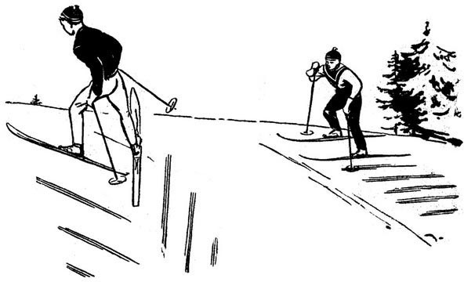  Чтобы выяснить влияние одного из таких факторов, они провели следующий эксперимент (эксперимент № 2). С горы сначала спустился Никита, а потом на его лыжи встал Артём и спустился с того же места и в такой же позе.  Источник: https://www.ski.ru/kohana/upload/ckfinder_images/u1232/_thumbs/Images/1232_1424355546.jpg

Кто дальше и кто быстрее  Задание 3 / 5  Воспользуйтесь текстом, расположенным справа. Для ответа на вопрос отметьте нужные варианты ответа.  Результат проведённого эксперимента № 2 немного удивил ребят, и они решили усовершенствовать свой эксперимент, чтобы сделать из него более надёжные выводы.  Как можно усовершенствовать эксперимент № 2, чтобы повысить надежность выводов?  Отметьте два верных варианта ответа.  - Спуститься с горы одновременно параллельными курсами.  - Повторить эксперимент № 2 несколько раз.  - Провести такой же эксперимент, но теперь уже на лыжах Артёма.  - Спуститься с горы по очереди, каждый на своих лыжах.  - Поменяться лыжами и спуститься с горы по очереди на чужих лыжах. | Вновь поднявшись на гору, ребята решили, что кроме скольжения лыж могут быть и другие факторы, влияющие на расстояние, которое лыжник проезжает после спуска.  Чтобы выяснить влияние одного из таких факторов, они провели следующий эксперимент (эксперимент № 2). С горы сначала спустился Никита, а потом на его лыжи встал Артём и спустился с того же места и в такой же позе.  Источник: https://www.ski.ru/kohana/upload/ckfinder_images/u1232/_thumbs/Images/1232_1424355546.jpg

Кто дальше и кто быстрее  Задание 4 / 5  Воспользуйтесь текстом, расположенным справа. Запишите свой ответ на вопрос.  Быстрее или медленнее скатывался бы лыжник с горки, если бы сила тяжести уменьшилась в три раза? Обоснуйте свой ответ.  Запишите свой ответ. |  | Закончив свои эксперименты, которые принесли довольно неожиданные результаты, ребята задались странным вопросом: «А что было бы, если бы они съезжали с точно такой же горки, но на другой планете, сила тяжести на которой раза в три меньше, чем на Земле?»

Кто дальше и кто быстрее  Задание 5 / 5  Прочитайте текст, расположенный справа. Для ответа на вопрос отметьте нужный вариант ответа.  На какой части траектории тело прыгуна с трамплина действительно находится в состоянии невесомости?  Отметьте один верный вариант ответа.  - На поднимающейся части траектории  - На спускающейся части траектории  - При приземлении  - В самой верхней точке траектории | - А я всё-таки люблю больше прыгать с трамплина, – сказал Артём. – Когда летишь, всё время чувствуешь себя в состоянии невесомости, как космонавт.  - Неужели всё время, пока летишь? – недоверчиво спросил Никита.  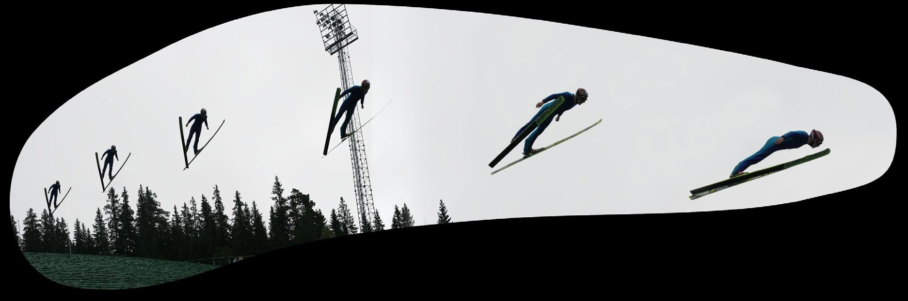  Источник: https://upload.wikimedia.org/wikipedia/commons/0/03/Lysg%C3%A5rdsbakkene_Ski_Jumping_Arena.jpg

